BARTHELEMY Lauren

BETTY Maxime

SATKUNARAJAH Thardsajini

PROJET BI

M2 MIAGE IF APPRENTISSAGE DAUPHINE

 

M.MAZARS 2014/2015

**SOMMAIRE**

1. Architecture 3

2. Parse des Input 4

3. Calculs realisés 5

4. Le fichier Output 6

5. Reporting 6

# Architecture

Le projet est réalisé en C# avec l'outil Visual Studio. Nous avons décidé d'implémenter deux classes dérivant d'un type de base Equity (représentant une action générique). Les deux classes représentent l'action (Company) et le benchmark (Index).

Voici le fichier d'input xml utilisé pour créer les objets:

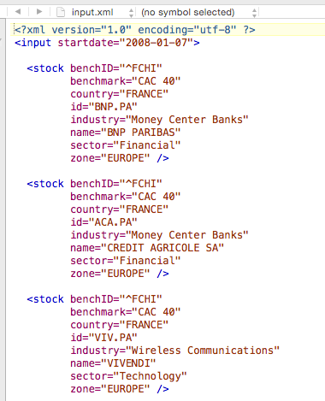

Il est à noté qu'il faut respecter au maximum la structure proposée (éviter les sauts de lignes intempestifs).

# Configuration de visual studio

Pour pouvoir lancer le projet, il faut inclure dans le projet une librairie destinée à manipuler les fichiers Excel en C# :  
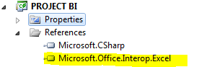  
Pour cela, il faut effectuer un clic droit sur la solution puis « Add References » et ajouter « Microsoft.Office.Interop.Excel » version 14.  
  
Il pourrait y avoir des problèmes liés à la version d’Excel. Pour être sûr de faire fonctionner le programme, veuillez utiliser Excel 2010.

# Parsing des Input

La réalisation du parsing des Input se fait comme suit :

- Lecture caractère par caractère du fichier Xml

- A la rencontre de certains caractères correspondants aux balises du fichier Xml (benchId, benchmark, country, id, industry, name, sector, zone), leurs valeurs sont récupérées et stockées dans un fichier Excel

- L'action et le benchmark concernées sont créés (via les classes cités précédemment)

- Les cours sont téléchargés via l'url de Yahoo.Finance. Les fichiers excel correspondant sont stockés dans le repertoire bin/debug

- Parcours des fichiers Excel afin de récupérer les données économiques et conversion en base 100. Chaque valeur est associée à une date (récupération des données une fois par semaine depuis le 01/01/2008). Il est indispensable de convertir en base 100 les données. Autrement, il est impossible de comparer rationnellement les valeurs.

Exemple des données récupérées pour BNP Paribas:

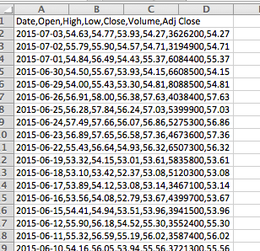

# Calculs réalisés

Afin de fournir des reportings, plusieurs calculs sont réalisés.

Calculs réalisés pour les actions et indices :

- performance à 3 mois, 6 mois, un an, 3 ans, 5 ans, et sur tout l'historique : en mesurant l’évolution du cours de l’action par rapport à sa cotation 3, 6 ou 12 mois, 3 ans, 5 ans avant.

- moyenne mobile à 4 mois, 1 an, 2 ans : La moyenne mobile est une moyenne calculée sur les N derniers mois, elle est recalculée à chaque cotation et permet un lissage des valeurs. On peut également l’utiliser comme indicateur d’achat ou de vente : si la moyenne mobile est supérieure au cours actuel, alors la tendance est potentiellement baissière.

- volatilité, volatilité annuelle : La volatilité́ correspond à l’écart-type des rendements d’un stock, ainsi une volatilité́ élevée signifie que le stock connait de fortes variations de prix.

Calculs réalisés pour les actions :

- alpha à 3 mois, 6 mois, un an, 3 ans, 5 ans, et sur tout l'historique disponible : L’alpha est un indicateur de sous/sur performance d’un actif par rapport à un benchmark. Un alpha élevé́ et positif signifie que l’actif surperforme l’indice.

- beta à 3 mois, 6 mois, un an, 3 ans, 5 ans, et sur tout l'historique disponible : Le beta, quant à lui, mesure la sensibilité́ de l’actif par rapport au benchmark, si le beta est supérieur à 1, alors l’actif est très sensible aux fluctuations du benchmark, si le beta est inferieur à 1, alors l’actif réagit peu aux fluctuations du benchmark.

- performance relative : Mesure la performance de l’actif par rapport à l’indice de référence.  
 - Ratio d’information : Il permet de vérifier que le risque pris par le gérant en s’écartant du benchmark est suffisamment rémunéré.

- Tracking error : Volatilité de la performance relative. Cela représente le degré de liberté que le gestionnaire de fonds s’est accordé vis-à-vis de l’indice de référence.

# Le fichier Output

Le fichier ressortant est comme celui-ci, il permet de récupérer les volatilités hebdomadaire et annuelles informations que nous avons cherché à calculer auparavant :

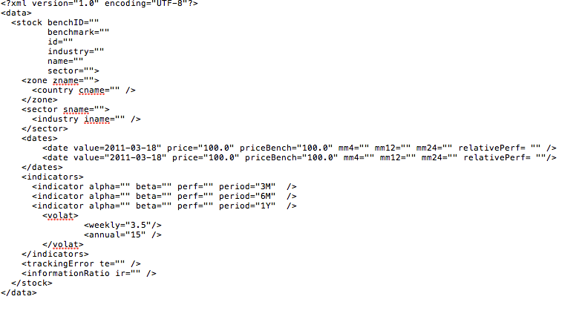

# Reporting

Les reportings sont fournis avec ce document, on y retrouve :

* le graphique de prix des Benchmark/ prix des fonds (tableau croisé dynamique)
* le rendement par Zone/pays  Filtré par période et par industries
* le reporting représentant le Secteur/industrie, volatilité, par période et par pays

# Problèmes

Les problèmes rencontrés lors de ce projet étaient principalement dû au manque de temps à disposition et aux liaisons entre tous les indicateurs. Par exemple, notre ratio d’information ne nous semble pas correct. Or pour le calculer, il faut pouvoir recalculer toutes les autres valeurs.  
Une autre difficulté survenue est liée aux configurations d’Excel. Alors que le projet se lançait correctement du Crio Windows et d’une de nos machines portables, la liaison avec les fichiers Excel semblait poser problème sur un PC Fixe.